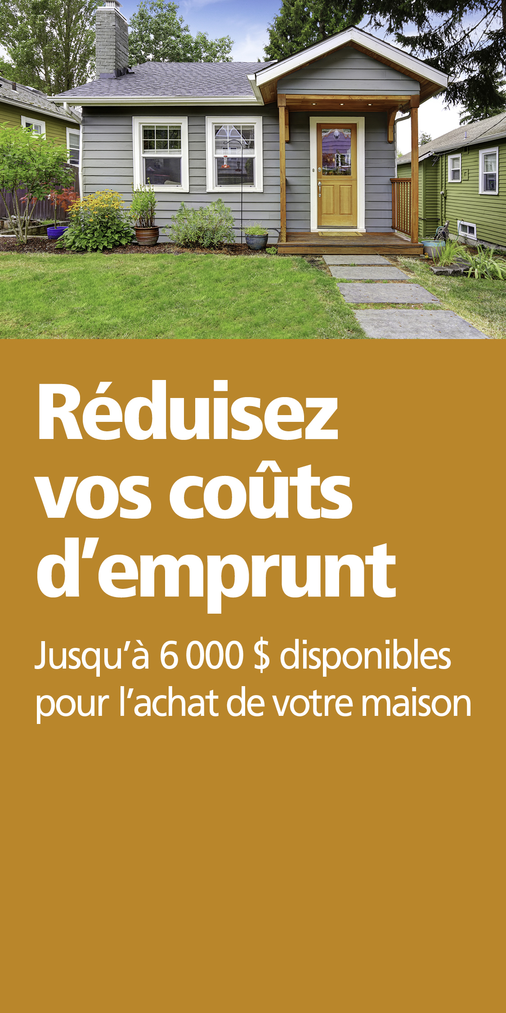

Vos informations de contact vont ici

Vos informations de divulgation vont là

Si vous voulez acheter une maison et avez un revenu stable et un bon crédit [INSERT YOUR NAME HERE] et la banque Federal Home Loan Bank de Chicago peut vous aider.

Grâce au programme\* d'apport initial Downpayment Plus®, jusqu'à 6 000 $ peuvent être rendus disponibles pour les acheteurs de maison admissibles en 2017, qui seront à utiliser pour l'apport initial et les frais de clôture. Demandez à l'un de nos agents de crédit dès aujourd'hui ce que recouvre le programme Downpayment Plus et découvrez si vous êtes admissible.

Les acheteurs doivent répondre à des exigences d'admissibilité et de revenu :

* Contribuer au moins 1 000 $ à l'achat de la maison
* Participer à la consultation de préachat pour acheteur de maison
* Habiter dans la maison comme votre résidence principale

[INSERT YOUR NAME HERE] s'est engagé à aider nos voisins. Nous pouvons vous aider à réduire vos coûts d'emprunt si vous avez droit au programme Downpayment Plus. En 2017, vous pourriez recevoir jusqu'à 6 000 $ pour l'achat d'une maison !

\* Downpayment Plus est un programme de la banque Federal Home Loan Bank de Chicago. Des restrictions s'appliquent. Veuillez consulter le site Web de la banque Federal Home Loan Bank de Chicago à l'adresse www.fhlbc.com pour répondre à toutes les exigences. «Downpayment Plus» est une marque déposée de la banque Federal Home Loan Bank de Chicago.

INSÉREZ VOTRE LOGO ICI